**День национальных игр**

Сегодня в пришкольном лагере был очень насыщенный день. После завтрака прошло мероприятие "Россия - страна возможностей". Ребята узнали о том, что в России есть масса возможностей проявить себя, развить таланты и реализовать свои мечты. Дети познакомились с всероссийскими просветительскими и профориентационными проектами и детскими движениями. Отдельное внимание было уделено государственной символике - гимну, гербу, флагу страны. После этого мероприятия ребята начали рисовать рисунки «Моя любовь – Россия».

Сегодня ребята так же познакомились и поиграли в различные национальные игры народов Севера.

А во второй половине дня все дружно отправились в ЦКиД на «Мировое DANCE OPEN»

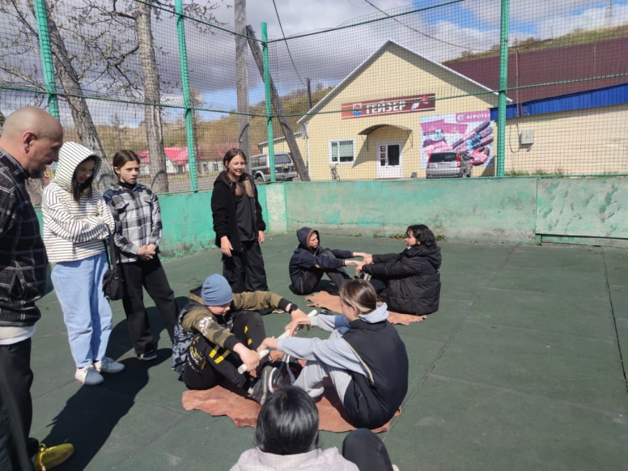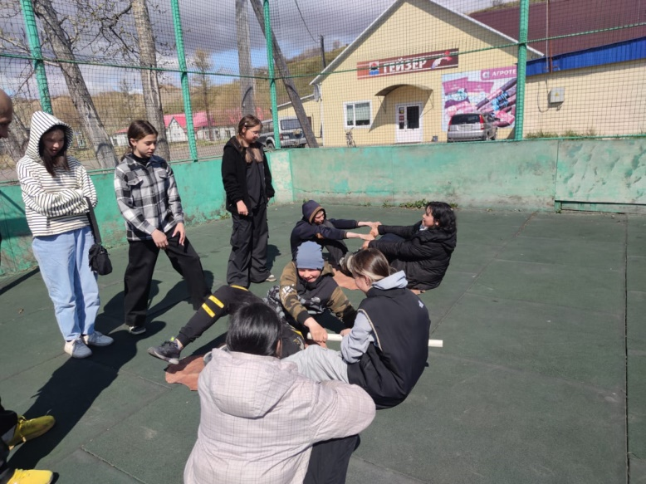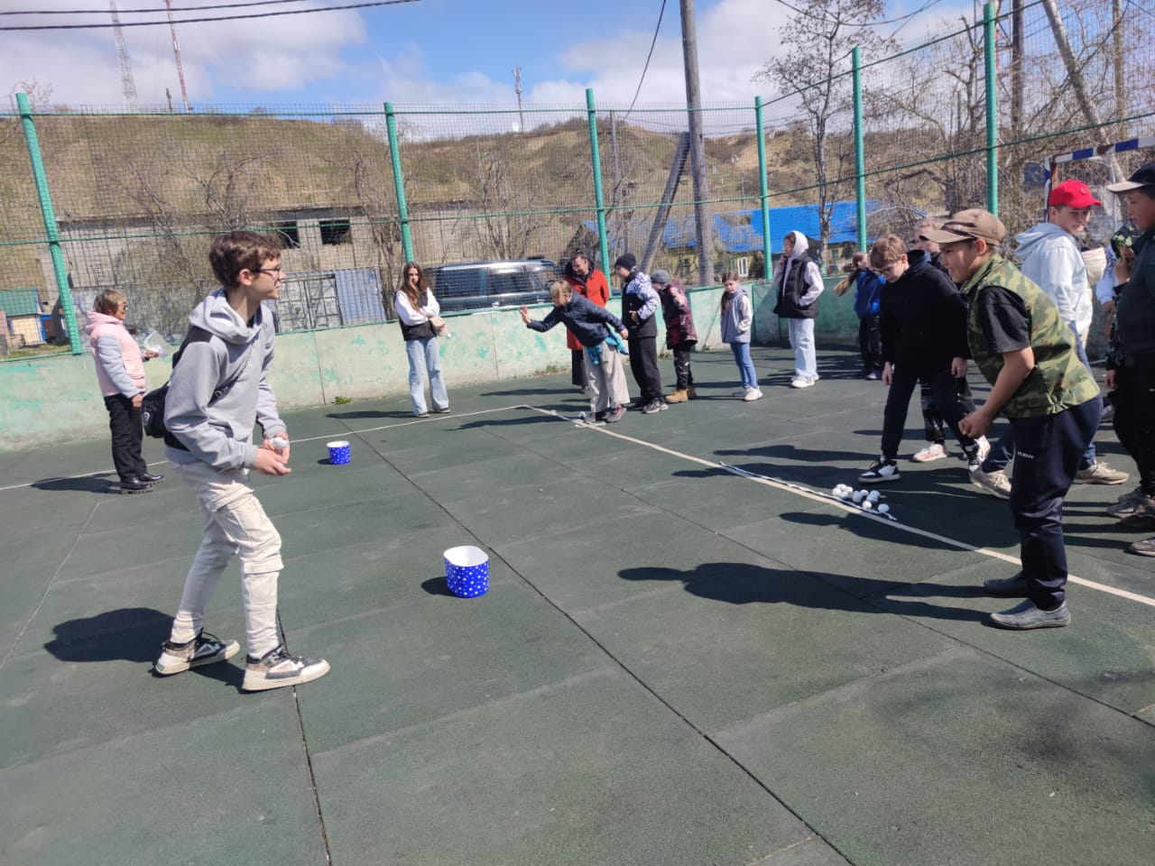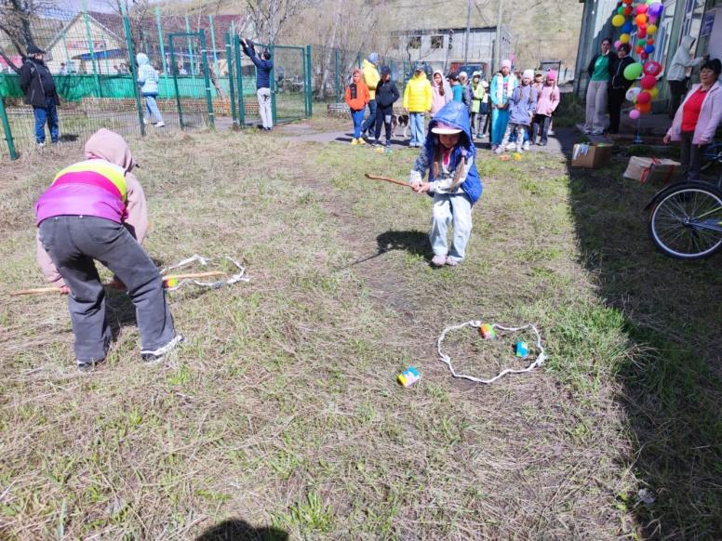

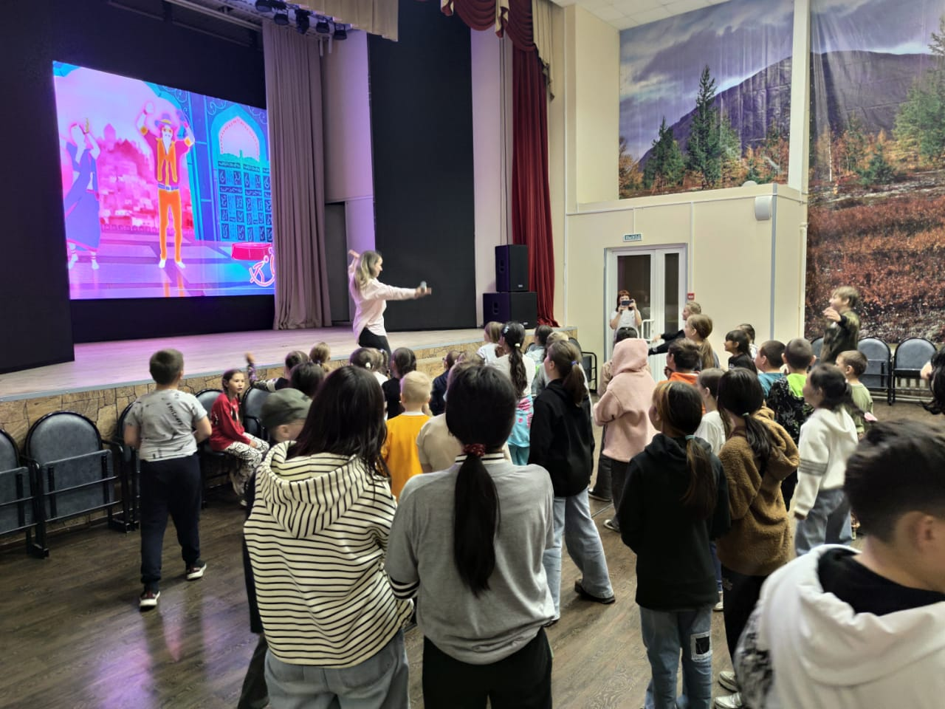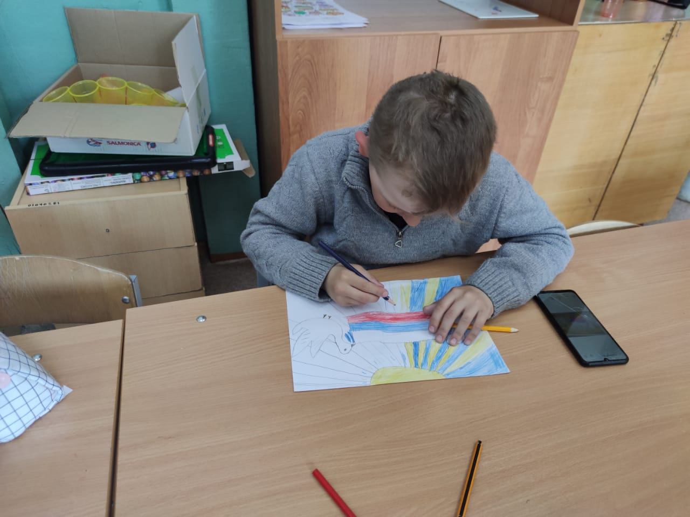

Заведующая ЛОП Слипец Л.В.